Déterminer le $\dot{V}$O₂max par extrapolation à partir de la fréquence cardiaque
- avec « Eurosmart » -

1 - Présentation
2 - Acquisition des valeurs
3 - Exploitation des données
-----------------------------------
Matériel Utilisé :
PC avec Système d'exploitation: Windows XP, Vista et Seven
Version du logiciel: Latis Bio 5.0.2.24
Mise à jour disponible sur le site d’Eurosmart

Rappel :
(voir le document : « VO2 max présentation »)

Deux solutions s’offrent à nous pour calculer le $\dot{V}$O₂max :
  - soit réaliser la mesure simultanée de la FC et du sur le même poste ExAO (solution 1)
Cette solution présente l’avantage de gagner du temps lors de la prise des mesures.
Cette solution nécessite que chaque poste d’ExAO soit équipé d’un électrocardiographe.

  - soit réaliser la mesure simultanée de la FC à l’aide d’un cardiofréquencemètre du commerce et la mesure du VO₂ à l’aide d’une ExAO (solution 2).
Cette solution présente aussi l’avantage de gagner du temps lors de la prise des mesures.
Cette solution impose l’utilisation de 2 outils différents.
Nous ne présenterons ici que la solution tout ExAO
-----------------------------------
Activité 1 –
Mise œuvre du protocole
La période de mesure, peut être effectuée soit :
- pendant la fin (voir plus loin pourquoi) de la période d’activité,
- après la période d’activité.
Après avoir testé de nombreux protocoles, Nous conseillons de réaliser la période de mesure immédiatement après la période d’activité afin de contourner les difficultés liées à un enregistrement au cours de l'effort. En effet, les ECG et les spirographes obtenus pendant l’effort peuvent être parasités par l’exercice en cours. En effet, d’une part, l’ECG est parasité par l’enregistrement des contractions musculaires et d’autre part, le spirographe est parasité par une respiration peu stabilisée lors d’un effort (les élèves font involontairement des apnées).
Néanmoins, il est préférable de respirer dans le spiromètre pendant la période d’activité pour s’habituer à la respiration dans le dispositif et d’homogénéiser l’air de l’enceinte.
Nous proposons donc un protocole avec une période de mesure qui succède immédiatement à la période d’activité.

Déroulement de l’expérience
Au repos Durée de la respiration dans le dispositif ExAO

Etape 1
Repos
A l’effort
Etape 2
10 flexions/min
Etape 3
15 flexions/min
Etape 4
20 flexions/min

Légendes
Repos | Cette phase de respiration au repos, de quelques minutes, permet d’éviter l’épuisement. Elle ne nécessite pas le retour à des valeurs basales de la FC et du $\dot{V}$O₂ tant que les activités sont réalisées dans l’ordre d’une intensité croissante.
Activité | Les étapes 2 à 4 se poursuivent par une phase d'activité (flexions) dont on peut adapter la durée de 2 à 3 min selon le temps disponible.
Mesure | Chaque étape se termine par une phase de mesure. Une durée de 30 secondes peut être choisie si on souhaite entraîner les élèves au calcul d'un débit.

Remarque sur la durée de la phase d'effort :
Lors d’un effort, le $\dot{V}$O₂ (débit d’O2) augmente progressivement jusqu’à atteindre un plateau qui dépend de l’intensité de l’effort réalisé. Le $\dot{V}$O₂ obtenu au cours de cette phase d’augmentation n’est donc pas représentatif de l’effort fourni (voir courbe ci-après). Pour obtenir des valeurs significatives, il convient de réaliser la période de mesure pendant la phase stationnaire du $\dot{V}$O₂. Ainsi, nous proposons de réaliser la période de mesure après la période d’activité. La durée minimale de la période d’activité est bornée à 2 minutes car les essais réalisés montrent que le $\dot{V}$O₂ se stabilise au bout de 2 minutes. Il est bien sûr possible d’effectuer un effort plus court que 2 minutes tout en sachant que les valeurs obtenues seront alors d’autant plus approximatives.
Evolution du $\dot{V}$O₂ lors d’une période d’activité entre 2 périodes de repos
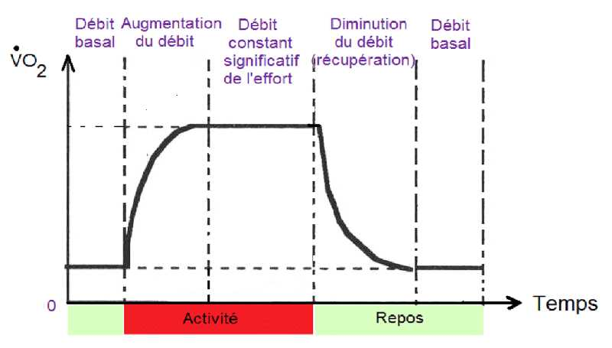
Modifié d’après http://hse.iut.u-bordeaux1.fr/lesbats/physiosite/physiowhtm/Image1.jpg

Remarque sur la durée de la période de mesure :
La période de mesure sur 30 secondes est un choix pédagogique. En effet, il serait plus intuitif mais moins formateur de choisir une durée de mesure de 1 minute car dans ce dernier cas le volume de dioxygène consommé (VO₂ sans le point sur le V, exprimé en L) correspondrait au débit de dioxygène consommé ($\dot{V}$O₂ avec le point sur le V, exprimé en L/min). L’intérêt de fixer la durée de mesure sur 30 s est de créer une réflexion autour de la relation entre débit et volume :
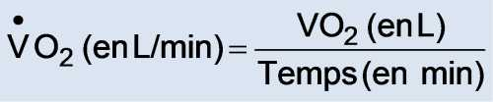
En outre comme la mesure se fait après l’activité, cette période de mesure est assez courte pour ne pas prendre en compte (ou très peu) des valeurs illustrant déjà la phase de récupération.

Description des étapes expérimentales proposées
Etapes | Période d’activité |  | Période de mesure
 | Durée | Intensité de l’activité | Durée
Etape 1 | 1 à 2 min | - | 30 s
Etape 2 | 2 à 3 min | 10 flexions / min | 30 s
Etape 3 | 2 à 3 min | 15 flexions / min | 30 s
Etape 4 | 2 à 3 min | 20 flexions / min | 30 s

Les essais réalisés pour ce TP ont permis de faire les observations suivantes :
  - L’ECG obtenu avec l’électrode violette sur la cheville gauche (position habituelle) est équivalent à celui obtenu avec l’électrode violette à proximité du coude (voir photo ci-après). Il nous paraît plus pratique d’utiliser cette dernière disposition en classe.
  - L’intensité de l’activité, fixée par le nombre de flexion à la minute, ne doit pas être ni trop faible car aucune variation des paramètres mesurés ne serait observable, ni trop forte car l’activité deviendrait proche de la puissance maximale aérobie. Ainsi, nous conseillons de rester dans l’intervalle de 10 à 20 flexions à la minute.
  - Lors de l’étape 1, le fait de respirer dans le débimètre avant la période de mesure permet de s’habituer à la respiration dans le dispositif et d’homogénéiser l’air de l’enceinte à 17 % environ. Ensuite, il est inutile d’aérer l’enceinte entre chaque enregistrement.
Les essais réalisés dans le TP « Consommation de dioxygène » montrent que l’enceinte est homogénéisée en une vingtaine de secondes.
  - Nous proposons une fourchette de durées pour les exercices afin d’éviter que les élèves ne perçoivent le protocole comme une « recette magique » permettant de déterminer le $\dot{V}$O₂.max Ce temps doit être assez long pour observer une variation des paramètres physiologiques et assez court pour permettre aux élèves de terminer la séance en 1h30. C’est l’occasion d’effectuer une analyse critique des résultats : « Un même individu, obtiendrait-il un $\dot{V}$O₂ max différent avec un exercice plus long ? … moins long ? ».

Montage

Schémas de montage | Matériel
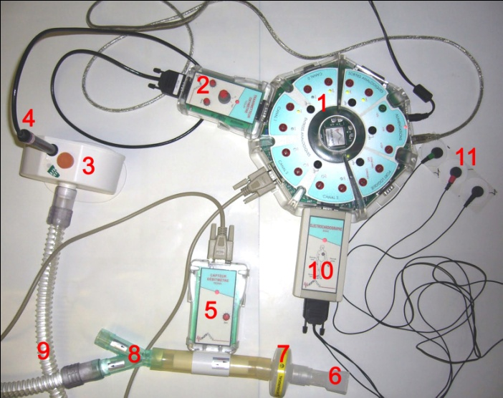 | 1 - console d'acquisition SYSAM – V5  2 - transmetteur oxymètre  3 - enceinte respiration humaine  4 - sonde O₂  5 - capteur débitmètre  6 - embout  7 - filtre antibactérien  8 - embout Y  9 - tube souple  10 - boitier électrocardiographe  11 - électrodes
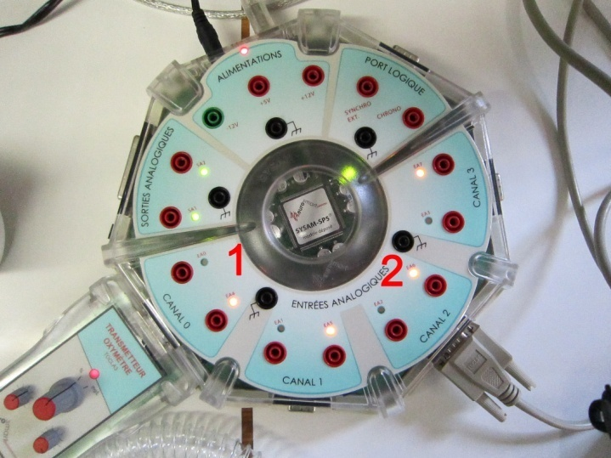 | Lorsqu'on branche les capteurs sur la console d'acquisition les diodes (1,2) passent du vert à l'orange, tant que les capteurs ne sont pas étalonnés. Ils repasseront au vert après étalonnage.
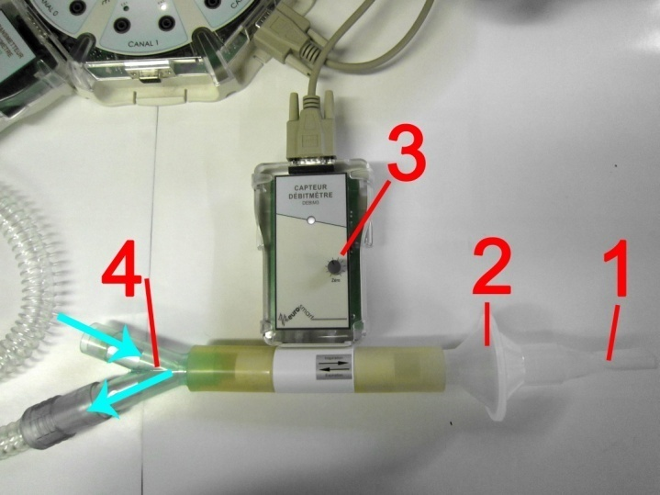 | 1 – embout  2 - filtre antibactérien  3 – bouton d'étalonnage du débitmètre  4 - embout Y  ! Attention à bien brancher le tube souple en respectant le sens des flèches marquant la circulation d'air !
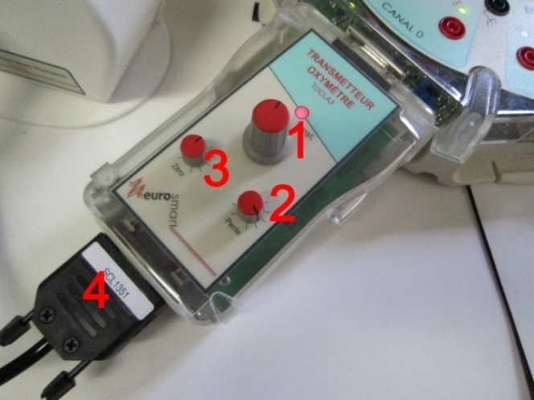 | 1 – bouton air/eau (réglé sur air pour ces mesures)  2 – réglage pente (étalonné dans l'air)  3 – réglage zéro (étalonné dans la solution zéro)  4 – branchement sonde O₂
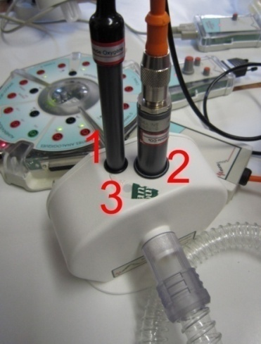 | Disposer le joint (1) de façon à ce que la sonde d'O₂ reste dans la moitié supérieure de l'enceinte de respiration (O2 plus léger).  Insérer, si besoin, la sonde CO₂ (2) l’enfoncer plus profondément (le CO2 est plus lourd).  Boucher les orifices non utilisés avec des bouchons prévus ou du scotch (3).
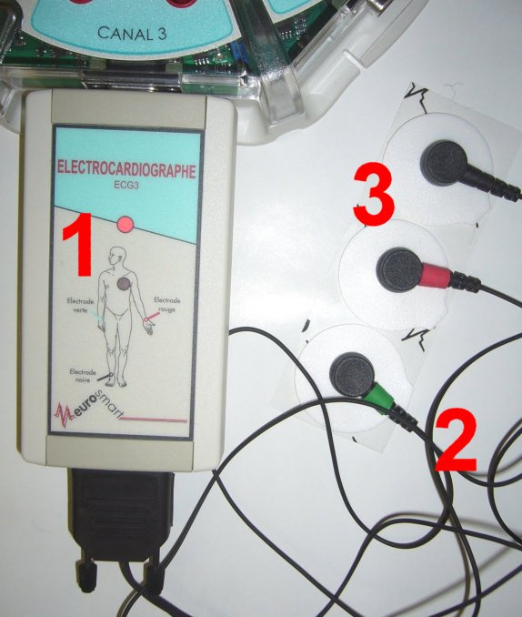 | Il est nécessaire de mesurer la fréquence cardiaque au cours des différents exercices afin de pouvoir calculer la .  1 - Boîtier électrocardiographe.  2 - Fils de branchement des électrodes avec repère coloré.  3 – Electrodes autocollantes

Acquisition des données
1. Paramétrage du logiciel  Dans la partie acquisition, dans la fenêtre latérale, cocher la case « ajouter les courbes » pour que toutes s’affichent dans les mêmes fenêtres constituant un même fichier.  En cas d’oubli, chaque manipulation formera un fichier différent et il ne sera pas possible de les rappeler en même temps dans une même fenêtre. Déterminer le temps d'acquisition: 60s, 1min | 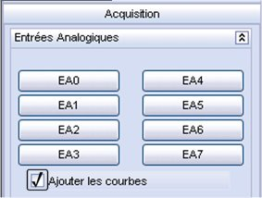
2. Montage du matériel  Brancher les boîtiers 15 minutes avant utilisation.  Pour l'enceinte, obturer les orifices inutilisés (bouchon ou scotch)  - Pour obtenir la fenêtre étalonnage sonde O₂ : soit tout de suite lors du lancement du logiciel sinon débrancher le capteur et le rebrancher : la fenêtre apparaît. Régler le 0 après avoir placé la sonde dans la solution 0.  Pour passer dans l'air : sortir la sonde la rincer puis essuyer la membrane ; passer en % dès lors une fenêtre s'ouvre pour régler, avec pente, la valeur 20,9%.  Placer la sonde O₂ sur l'enceinte et placer le joint pour la bloquer à la hauteur voulue.  Remarque : Hauteur sonde dans l’enceinte : il vaut mieux la placer avec la tête dans la moitié supérieure de l'enceinte. | - Régler le débitmètre à 0. Une fenêtre de réglage apparait lors du lancement, pour la faire réapparaitre même technique que précédemment (débrancher puis rebrancher le capteur sur la console).  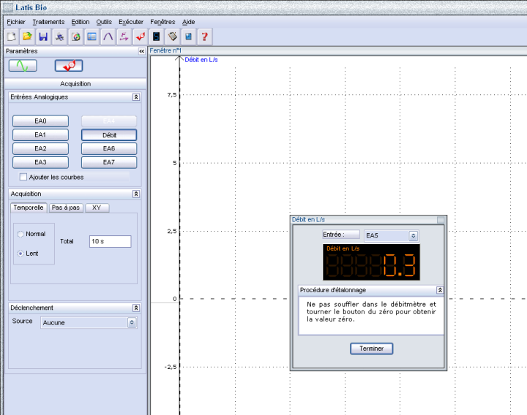  - Positionner les électrodes sur le volontaire. Nettoyer la peau avec coton et alcool, attendre le séchage avant de coller l’électrode. Comme celui-ci doit faire des flexions, les électrodes sont collées sur les bras : intérieur poignet droit (électrode rouge), intérieur poignet gauche (électrode verte), vers le creux du coude gauche (électrode noire).
3. Acquisition :  Sélectionner la touche :  On obtient dans 3 fenêtres :  - la mesure du taux d’O₂ dans l’enceinte  - l’enregistrement de l’activité électrique du cœur (ECG)  - le débit d’air.  Enregistrer les données : sauvegarder dans un fichier. | Remarque : lorsqu’on ouvre un fichier sauvegardé, le logiciel indique quels étaient les capteurs présents et leur emplacement sur la console lors de l’enregistrement des données ; on peut donc refaire le montage à l’identique.
Traitement des données
Utiliser les fonctionnalités du logiciel pour obtenir le volume d’air ventilé, le V_{O2} consommé, la fréquence cardiaque.  Sélectionner la touche :  - Pour accéder aux courbes des enregistrements  - Ensuite aller dans la barre des tâches, sélectionner Traitement puis Calculs spécifiques.  - Dans la nouvelle fenêtre sélectionner le calcul à réaliser. | 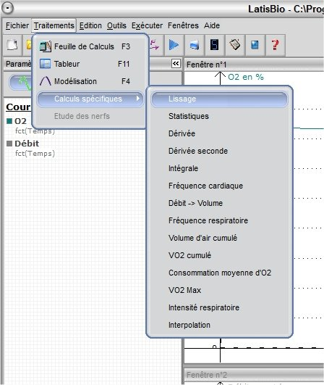
Par exemple pour obtenir la fréquence cardiaque, cliquer sur l’ECG à traiter et le glisser dans la case ECG, choisir le type de mesure, ici Moyenne, et valider calcul.

Le résultat s’affiche au bas de la partie gauche de l’écran dans les constantes.

A répéter pour chaque traitement nécessaire.
Terminer en enregistrant les nouvelles données obtenues.
Résultats expérimentaux :

Exemple des enregistrements obtenus, ici à l’effort (6 flexions/minute) :
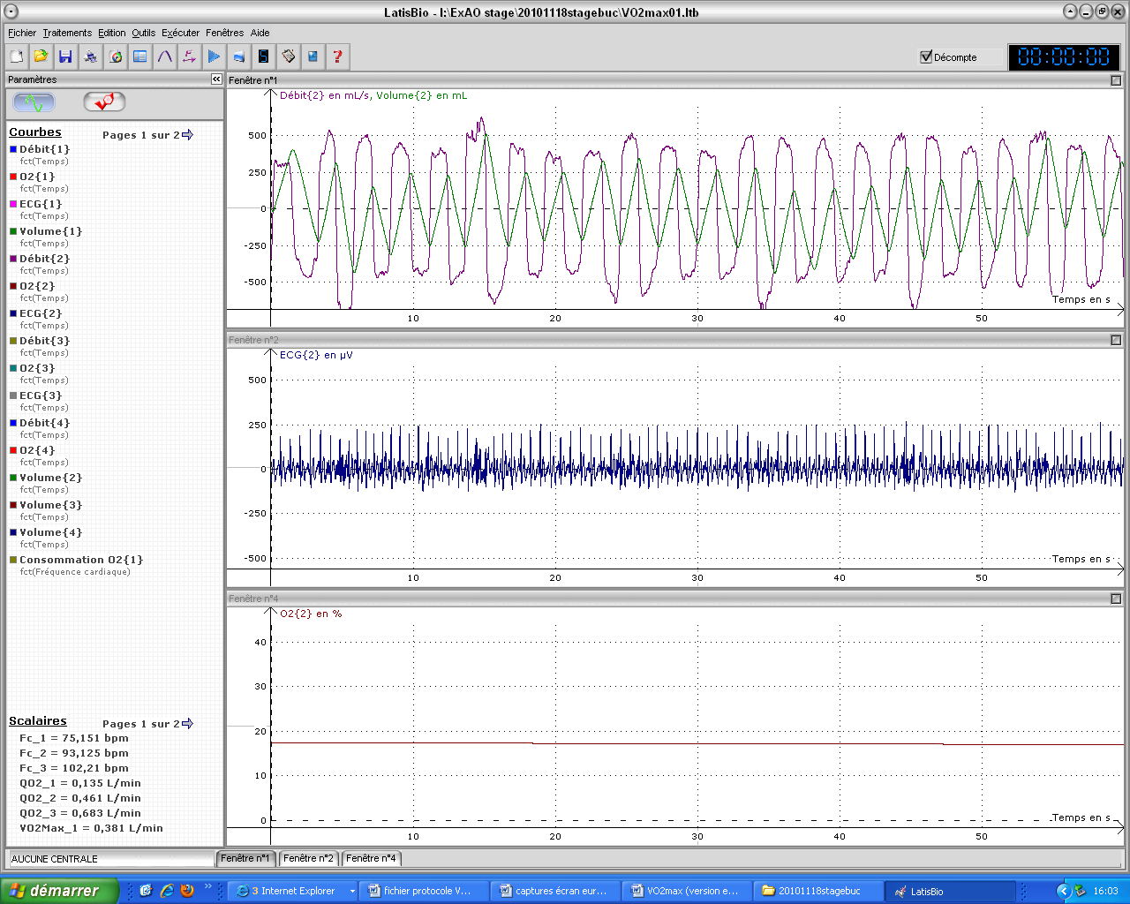

Construire un tableau avec les valeurs obtenues lors du repos et des différents exercices :

Description des étapes expérimentales |  |  |  | Exploitation des résultats
Etapes | Durée conseillée de l’activité⁽³⁾ | Description de l’activité | Durée de mesure | FC (cycles/min) | VO₂ (L/min)⁽⁾
Etape 1 | 2à 3 min | Repos | 30 s | 75 | 0.135
Etape 2 | 2 à 3 min | 10 flexions / min | 30 s | 94 | 0,461
Etape 3 | 2 à 3 min | 15 flexions / min | 30 s | 102 | 0,683
Etape 4 | 2 à 3 min | 20 flexions / min | 30 s | 125 | 0,804

Le calcul de la VO2 max est possible avec le logiciel Eurosmart, mais pour des raisons pédagogiques (voir le document VO2max -présentation) nous avons préférez présenter une construction avec un tableur
Voir « VO2max- exploitations graphiques »

Remarques et améliorations

- Mesures faites sur logiciel LATIS BIO 5.0.2.24, console d’acquisition SYSAM-SP5.
- Traitement des courbes, sur versions antérieures à version 5.0.2.24, clic simple sur courbe : une fenêtre s'ouvre en bas à gauche de l’écran pour en modifier l'aspect et couleur, dans la version 5.0.2.24 double clic et nouvelle fenêtre permettant les réglages.
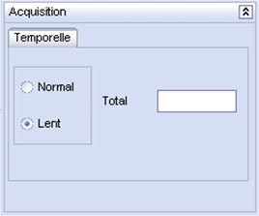
- Dans l’ancienne version, penser à cocher le mode « acquisition lente », le graphique sera en « oxy lent » au lieu de O₂ %, mais le protocole reste inchangé.

- Si vous optez pour un enregistrement pendant la période d’activité, penser à garder les bras relâchés le long du corps (ne pas contracter les muscles) pour ne pas perturber l’enregistrement.
- Solution 0 : le sachet permet de réaliser environ 3 solutions à saturation de 50 ml.

